
وبینار طرح پژوهشی دوره پسادکتری
شبیه سازی فرآیندهای استخراج مایع-مایع با استفاده از شبکه های عصبی

سه شنبه 19 خرداد ماه 1405
ساعت : 13
لینک ورود به جلسه :
meetingvc.iust.ac.ir/hall-aghaemi/?proto=true

شرکت در این وبینار برای عموم آزاد است.

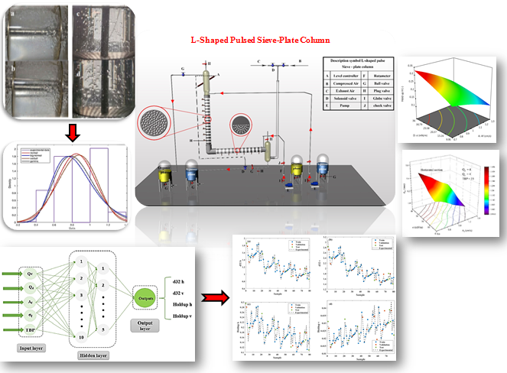

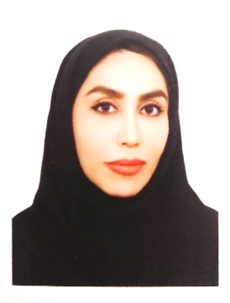

دکتر فاطمه اردستانی

استاد میزبان : دکتر احد قائمی

